COMMUNITY HEALTHCARE SUMMIT
커뮤니티 의료 서비스 공청회
-귀넷 카운티 코비드 백신 현황-
2021년 3월 24일 오전 8 시 – 9:30

1) Dr. Georgina Peacock 피콕 박사
죠지아 백신 공급 현황:
- 죠지아에서 현재 까지 3백 2십만명이 백신 접종을 완전히 마쳤습니다.
- 죠지아 주지사는 3월 25일부터 죠지아의 16세 이상 성인은 모두 백신 접종을 받을 수 있다고 발표했습니다.
- 이런 상황에서 백신을 공급 받기 어려운 지역에 백신을 공급하려는 노력이 박차를 가하고 있습니다.
- 지난 해 11-12월에는 백신 공급은 초기에는 무척 느렸고 얼마나 많은 양을 공급받을 수 있는지도 확실히 알 수 없었습니다.
- 백신의 필요가 많은 곳과 또한 적은 곳들이 있는데 왜 그러한지 등, 매주 어느 곳에 얼마 만큼의 백신이 필요한지를 조사하고 그 필요를 충족시키고자 하며 더 많은 백신 공급자들을 늘려나가고 있습니다.
- Publix, CVC, Walgreens, Kroger등과 참전용사회, 국방부 등은 주 정부가 아닌 연방 정부로 부터 백신을 직접 공급받고 있습니다. 연방 정부로 부터 직접 백신을 공급받는 곳들이 늘어날 것으로 기대하고 있습니다만 언제가 될 지는 확실하지 않습니다.
- 백신의 할당량을 정확히 말씀드릴 수는 없으나 매 주 더 많은 백신을 공급받고 있으며 필요한 곳에 보내지고 있으므로 빠른 시일 내로 백신이 모든 곳에 공급될 것을 기대합니다.
- 한 번에 2000개의 백신 접종을 하는 곳을 방문하였는데 40%이상의 사람들이 자원봉사자들이었고 주민들과 공중 보건 협회가 협력하여 백신 접종을 이루고 있는 것을 보는 것은 참으로 감동적인 모습이었습니다.
- 매일 6000개의 백신이 메르세데스 벤츠 구장에서 제공되고 있으며 대량으로 백신이 공급되는 곳들이 있지만 백신을 맞기 어려운 지역을 위해 여러가지 다른 방법으로 백신을 공급하고자 하는 노력이 이루어지고 있습니다. 예를 들어, 커뮤니티 행사, 교회, 커뮤니티 센터등, 자동차를 이용해서 교회, 시골, 장애인, 연로하신 분들, 가정에서 요양하고 계신 분들을 직접 방문하여 백신을 공급하는 프로젝트도 진행되고 있습니다.
- 특별히 26일 금요일에 로렌스빌의 하이홉 센터에서 장애를 가진 분들과 그들을 돌보는 분들 100여분들이 와서 백신을 맞도록 하는 계획이 진행중입니다.
- 죠지아에서 백신 접종 상황과 접종 장소를 알 수 있고 예약장소로 연결될 수 있는 웹사이트들:
https://dph.georgia.gov/covid-vaccine
covid vaccine tracker Georgia
https://www.google.com/search?q=covid+vaccine+tracker+georgia&rlz=1C1CHBF_enUS853US853&oq=covidvaccinetra&aqs=chrome.4.69i57j0i10i131i433j0i10i433j0i10i131i433j0i10j0i10i433l2j0i10i131i433j0i10j0i131i433.10834j0j7&sourceid=chrome&ie=UTF-8
- 백신은 매우 효과적이며 백신은 안전하며 모두 백신을 맞는 것이 이 펜데믹 상황을 종료하는 지름길이라고 믿습니다.
- 백신 접종이 중요한 이유: 집단 예방을 이룰 수 있기 때문입니다.

2) Dr. Arona 아로나 박사
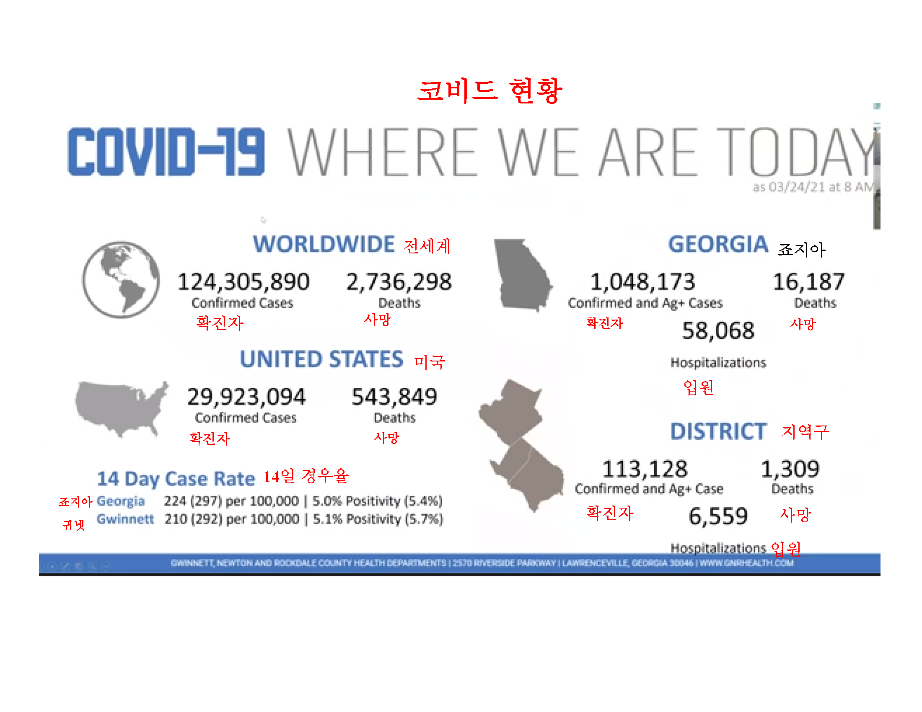
* 위의 현황은 현재 까지 집약된 것이며 최근 현황은 14일 경우율을 통해 알 수 있습니다.
* 14일 경우율: 매주 월요일에 업데이트가 됩니다.
죠지아 이번주: 십만명당 224명 (지난주 297명) / 5.0% 확진 (지난주 5.4%) (1월에는 20%)
귀넷 (가장 큰 카운티) 이번주: 십만명당 210명 (지난주 292명) / 5.1% 확진 (지난주 5.7%) (1월25%)

- 중요사항: 바이러스는 변형이 됩니다. 더 빨리 감염을 일으킬 수 있기 때문입니다. 현재의 백신들은 이 변종에도 효과가 있다고 믿고 있습니다. 현재 상황은 백신과 변종과의 싸움이라고 할 수 있습니다.

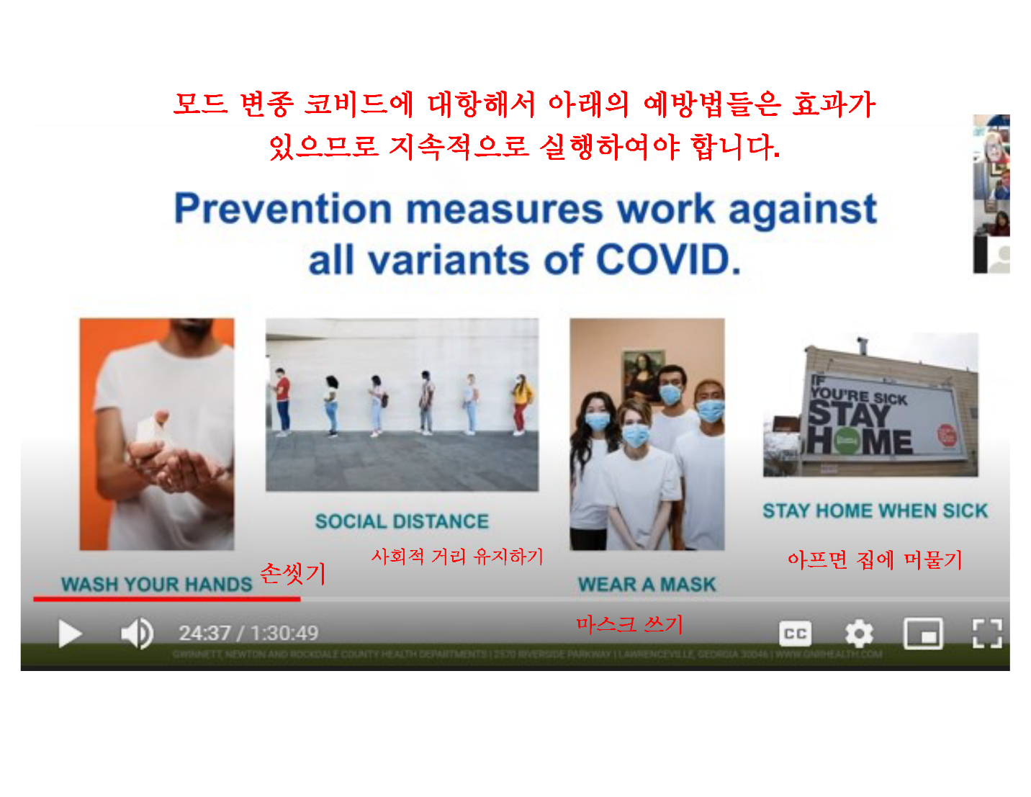

- 왜 백신을 맞아야 하는가???
백신의 효과 두 가지:
1. 백신은 코비드에 감염되는 것을 예방합니다 – 그러나 100% 예방은 아닙니다.
화이자와 마더나는 95%의 예방율을 가지며
존슨 앤 존슨은 71%의 예방율만을 가질 뿐입니다.
2. 그러나 백신을 맞은 후 코비드에 걸린다해도, 백신이 심각한 상황을 예방하며, 병원에 입원할 정도로 아프거나 사망하는 것을 막아줄 수 있다는 것입니다.
3가지 백신 모두 이것에 동일한 효능을 가지고 있습니다.

- 집단 면역은 어떻게 이루어지는가?
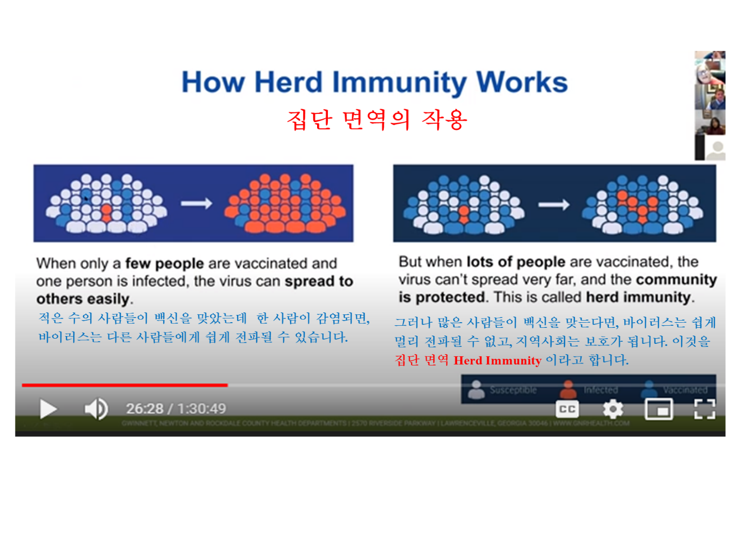
(흰색: 감염가능자/ 빨간색: 감염자 / 파란색: 백신 접종자)
- 백신의 종류
1. Pfizer 화이자: mRNA 백신이라고도 하는 메신저 RNA 백신/ 2회 접종
2. Moderna 마더나: mRNA 백신이라고도 하는 메신저 RNA 백신/ 2회 접종
3. Johnson & Johnson 존슨 앤 존슨: Adenovirus 아데노바이러스 백신 / 1회 접종
4. Novavax 노바백스 : Nongenetic Vaccine 비유전적 백신 / 2회 접종 / 아직 승인되지 않았습니다.

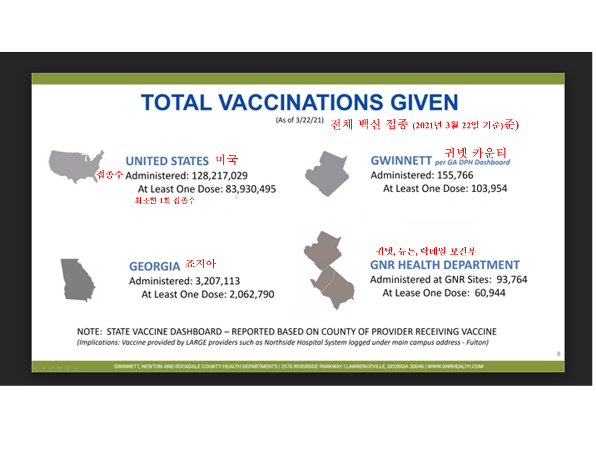
- 귀넷 카운티 접종수는 반드시 귀넷 주민들이 접종을 받았다는 것을 의미하지는 않습니다. 죠지아 주민은 어느 곳에서라도 백신 접종을 할 수 있기 때문입니다.

- 제발: 여러 곳에 백신 접종을 예약한 후 접종을 일단 마쳤다면 다른 곳 예약은 반드시 취소하시기 바랍니다. 백신을 낭비하지 않게 해 주십시오.

- 첫 번 째 백신 장소에서 두 번째 예약을 하실 수 있습니다.

- 펜데믹이 아직 끝난 것이 아니므로 백신 접종 장소에도 마스크를 착용하고 가시고 지속적으로 예방법을 실천하시기 바랍니다.

- 이동백신 팀: Mobile Teams – 백신 접종 장소로 오기 어려운 분들을 위해 자동차를 이용해서 이동백신팀을 운영하기 시작했습니다. 특별히 유색인 그룹 가운데 이 방법으로 접종이 필요하다면 연락을 해 주시기 바랍니다.

3) Comm. Watkins 자원봉사 체험담
MRC : Gwinnett Medical Core
이 기관의 자원봉사자들은 매주 9000 시간 이상 펜데믹을 이기려는 주민들을 위해 귀넷 보건부와 협력하여 자원봉사를 하고 있습니다.

4) Dr. Brian Williams 윌리암스 박사
미국 전체에서 최소한 1회 백신 접종을 받은 인구는 전체의 4분의 1입니다. 이말은 4분의 3은 백신 접종을 하지 않았다는 의미가 됩니다. 이는 바이러스가 전파될 수 있는 가능성이 아직 높다는 것을 말합니다.
- 백신의 종류:
화이자: 1회 접종 이후 21일 이후 2회 접종
마더나: 1회 접종 이후 28일 이후 2회 접종
존슨 앤 존스: 1회 접종으로 끝남.
- 백신 접종 전 주의 사항: 잠을 충분히 자고, 물을 충분히 섭취하고 팔을 올릴 수 있는 편안한 옷을 입고 접종을 받으러 갑니다.
- 백신 접종 후 주의 사항: 접종 후 1, 2일 간 약한 두통, 멀미증상, 미열, 접종 한 부위의 근육통이 있을 수 있습니다. 화이자나 마더나는 두 번 째 접종 후 조금 더 심한 증상이 있을 수 있습니다.
두 번 째 백신 접종 후 (존슨 앤 존슨은 한 번 ) 2 주 후에는 95% 이상 면역력이 생긴다고 봅니다. 그러나 백신 접종 후에도 바이러스에 감염될 수 있는 가능성이 있으나 심각한 증상이나 입원, 사망등을 예방할 수 있습니다.
- 백신 접종 이후에도 지속적으로 예방책을 실행하셔야 합니다 – 마스크 착용, 손씻기, 사회적 거리 두기.
- 백신 접종을 하지 않은 가족이나 주변 사람들과의 함께 하는 것은 여전히 조심해야 합니다.
- 백신 접종을 기다린다면 더 오랜 시간 기다려야 할 것입니다. 가능한 빨리 접종을 받으시기 바랍니다.
- 모든 백신은 동일한 효과가 있습니다.
- 두 번 째 백신 접종 후 매일 조금씩 면역력이 증가하여 2 주 후 완전한 면역력이 형성됩니다.
- 백신 접종 이후 일반적이지 않은 이상 증상이 나타나면 vsafe.cdc.gov 으로 보고하시기 바랍니다.

5) Jennifer Hibbard - 코비드가 정신 건강에 미치는 영향

- “사려분별과 조심성은 펜데믹을 이기는 힘이다" - 리차 바티아 박사
- 카이저 패밀리 재단의 보고: 2019년 1-6월과 2021년 1월에 비교한 불안 장애와 우울 장애 증상을 보인 성인들의 보고에 따르면 2019년에는 11.0%, 2021년에는 41.1%로 이러한 증상이 30.1% 증가한 것으로 보고되었습니다.
- 연령에 따른 불안과 우울증 보고: 젊은층이 가장 높은 것으로 나타납니다.
18-24세: 56.2% / 25-49세: 48.9% / 50-64세 39.1% / 65세 이상 29.3%
- 인종에 따른 불안과 우울증 보고:
그 외 히스패닉이 아닌 인종 48.9% / 히스패닉이 아닌 흑인 48% / 히스패닉이나 남미인 46.3% / 모든 성인 42.4% / 히스패닉이 아닌 백인 40.9% / 히스패닉이 아닌 동양인 33.1%

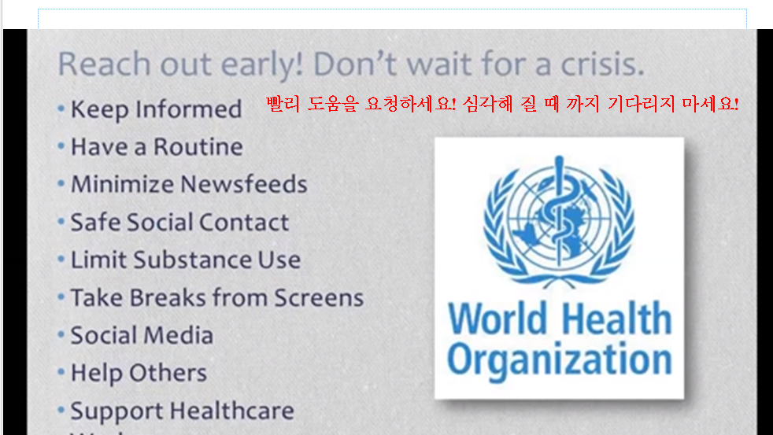
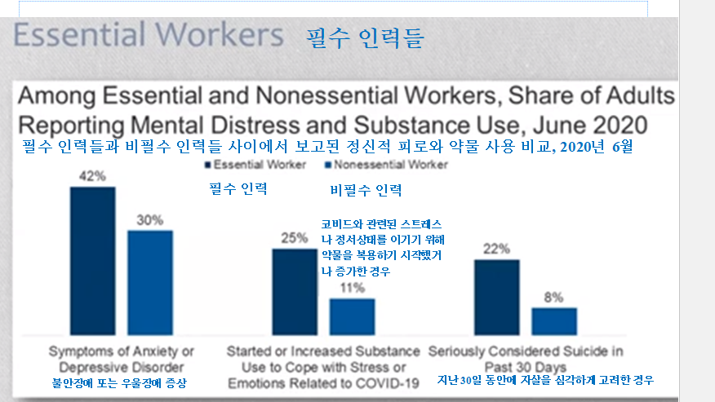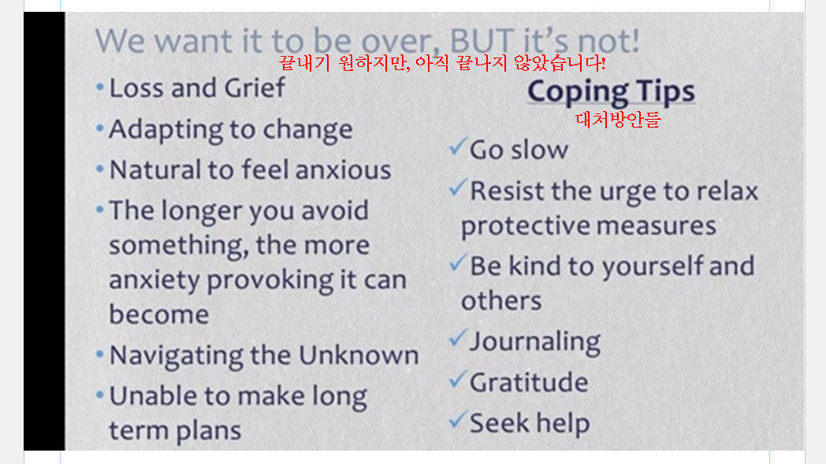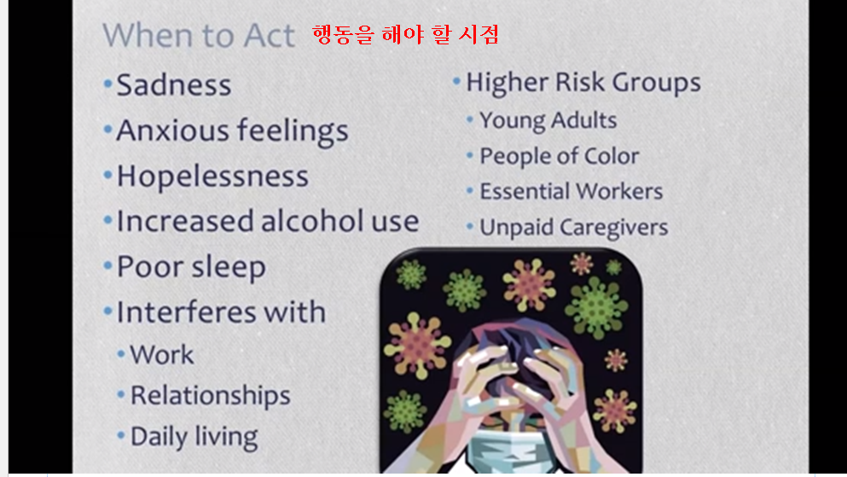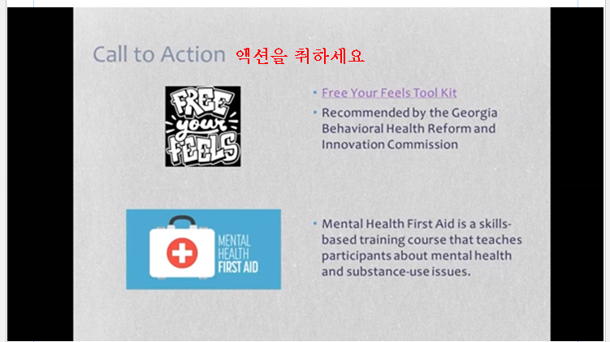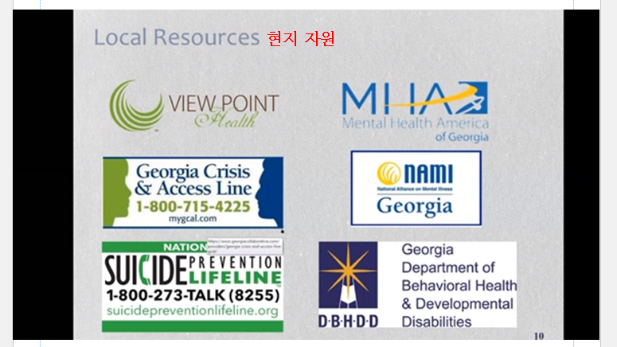

- 코비드 사태 이후에 Anxiety Disorder 와 Depression 불안 장애와 우울증이 3배 증가하였고 젊은층, 유색인종, 필수 인력층, 무료 봉사자들에서 더 많이 증가하였습니다.
- 증상이 심각해 질 때 까지 기다리지 마시고 즉시 도움을 받을 수 있도록 해야 합니다.
- 건강한 생활을 유지하도록 하고 긍정적인 소식을 들으며 자신에게 친절하며 다른 사람들을 돕고 컴퓨터나 핸드폰을 멀리하도록 하십시오.
- 무료로 도움을 받을 수 있는 곳들: VIEW POINT HEALTH, GEORGIA CRISIS & CCESS LINE, SUICIDE PREVENTION LIFELINE, 등
- 유료나 보험을 가지고 도움을 받을 수 있는 곳: BETTER HELP, TALK SPACE, FAITHFUL COUNSELING, 등.
- “여러분이 막다른 곳에 있다고 생각할 때는 새로운 시작의 시점에 있는 것임을 기억하세요" 프레드 로저스

질의 응답:
- 임신 중의 백신 접종 – 질병 예방국 (CDC) 은 임신 중 백신을 접종한 임산부를 추적조사하고 있습니다. 그리고 임신 중 코로나 바이러스에 감염 되는 것은 백신을 맞고 가지게 될 수 있는 부작용들보다 훨씬 위험합니다. 연구 결과들은 백신 접종이 신생아에게도 면역성을 증가 시킬 수 있다고 말합니다. 현재로서는 임산부의 백신 접종이 위험하다고 말할 수 없습니다. 또한 백신이 임신 가능성에 영향을 미친다고 말할 수도 없습니다.
- 다시 한 번 말씀드립니다. 3월 25일 부터 16세 이상 주민과 죠지아에서 일하시는 분들은 모두 백신 접종을 할 수 있습니다.
- 장기이식하시는 분들은 담당 의사들과 상담하셔서 언제 백신을 접종받아야 하는지 확인하시기 바랍니다.
- 코비드에 감염되었을 때 사망율은 1-2%에 불과합니다. 왜 백신이 필요한가요? : 집단 면역을 형성하기 때문입니다. 또한 코비드는 특이한 바이러스입니다. 젊은이들에게도 이상 증상으로 나타날 수 있습니다. 현재로서는 이 바이러스를 이길 수 있는 확실한 방법이 백신 접종이기 때문에 백신을 접종받으셔야 합니다.
- 백신을 맞는 것이 이 펜데믹 상황을 종료할 수 있는 길입니다.
- 코비드에 감염되었더라도 백신을 접종 받으시기 바랍니다. 백신 접종을 할 때 코비드에 감염되었을 때의 증상들을 설명하시기 바랍니다.
- 1회 백신과 2회 백신을 동일한 장소에서 맞으시는 것을 권장하지만 부득이한 경우 다른 지역에서 맞으셔도 됩니다.
- 모든 질병을 가지신 분들은 백신을 맞으시는 것이 중요합니다. 담당 의사와 상의 후 접종을 받으시기 바랍니다.
- 16세와 17세는 화이저 백신을 맞으실 수 있고 마더나와 존슨 앤 존슨은 18세 이상의 연령이 맞으실 수 있습니다.
- 코비드에 감염된 후라도 90일 이내에 백신을 접종 받으실 수 있으나 “Monoclonal antibodies”치료를 받으신 분은 90일 이후에 백신 접종을 받으셔야 합니다.
- 이동백신 팀이 현재 흑인 교회나 라틴 공동체, 가정 요양중인 분들에게 백신 접종을 시행하고 있습니다.
- 백신 공급량이 증가할 수록 필요가 있는 곳에 공급되도록 애쓰고 있습니다.
- 병원에서 퇴원하시는 분들에게 병원에서 백신을 접종 받을 수 있도록 하는 공조도 이루어 지고 있습니다.
- 3월 22일 보고에 의하면 56% 백인 14% 동양인, 29% 흑인이 백신을 맞았습니다. 이 확률이 더 높아지고 모든 이들이 백신을 맞을 수 있기를 바랍니다.
- 1차와 2차 백신의 다른점: 동일합니다. 2차 백신은 1차 백신을 강화시켜 면역력을 극대화시키기 위한 것입니다. 2차 접종 후 2주 후면 최대 면역력이 형성됩니다. (존슨 앤 존슨은 1차 접종 후 2주 후).
요점:
- 백신을 맞으십시오! 기다리지 마십시오. 3월 25일 내일 부터 죠지아에 살고 일하는 16세 이상 성인은 누구나 백신 접종을 받으실 수 있습니다. 펜데믹을 종료할 수 있는 지름길입니다.
- 정신 건강에 유의하십시오! 특별히 젊은이들 주의를 요망합니다.
- 이 정보를 주변에 나누시기 바랍니다.

